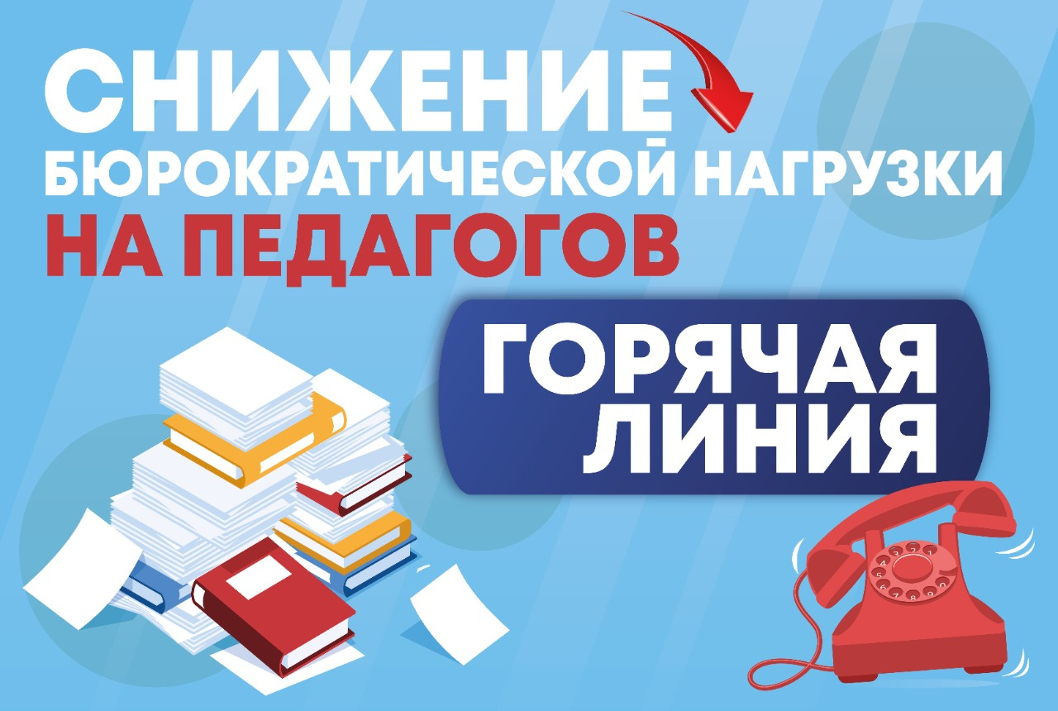
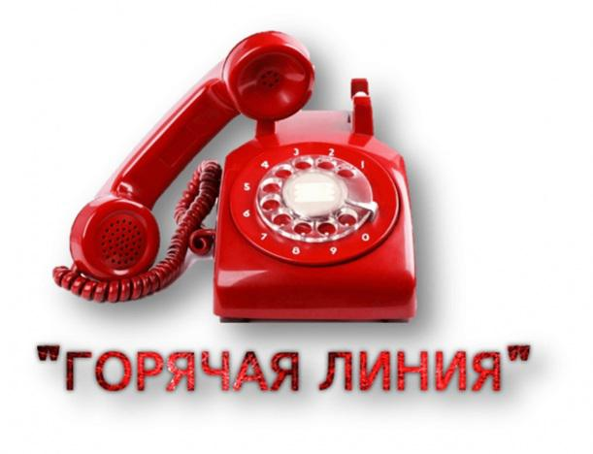
«Федеральный уровень Горячей линии»
Горячая линия Рособрнадзора по вопросам документационной нагрузки на педагогических работников продолжает работу. При этом необходимо указать регион, школу и удобный способ обратной связи. Все поступившие обращения будут рассмотрены специалистами Рособрнадзора. Телефон: +7 (495) 984 89 19
«Региональный уровень Горячей линии»
В случаях несоблюдения введенных ограничений педагоги могут направить обращения на электронную почту горячей линии: https://minobrkchr.ru/contakt/ При этом необходимо указать школу и удобный способ обратной связи. Все поступившие обращения будут рассмотрены специалистами Рособрнадзора. Телефон горячей линии Министерства образования и науки КЧР : 8-8782-26-69-58, 8-8782-26-60-93
«Школьный уровень Горячей линии»
Телефон МБОУ КГО «СШ №6 им. Д.Т.Узденова» горячей линии по вопросам снижения бюрократической нагрузки на педагогов: Контактный телефон: +7 (87879) 22248
E-mail: shkola6_09@mail.ru

